Прошлое села Адо – Тымово
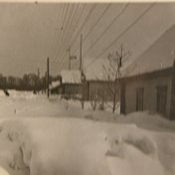 улица Советская 1965 г.

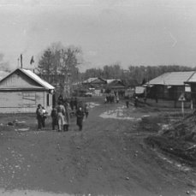 улица Торговая 1972 г.

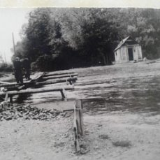
первая забойка рыбоводного завода на реке Пиленга 1950 г.

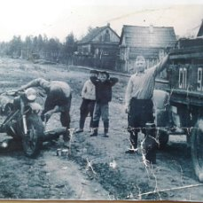 водитель совхоза Лях В.П. – 1979 г.
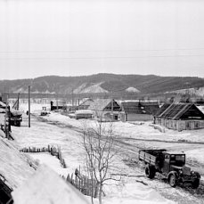 улица Советская 1965 г.
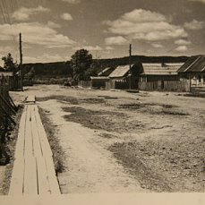 улица Советская 1966 г.
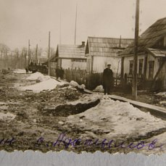 улица Советская весна 1967 г.
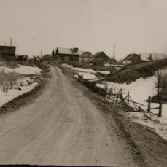 дорога в село с ручья Благодатный
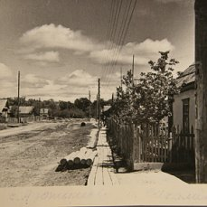 улица Советская лето 1967 г.
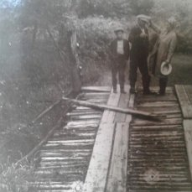 дорога на забойку река Пиленга

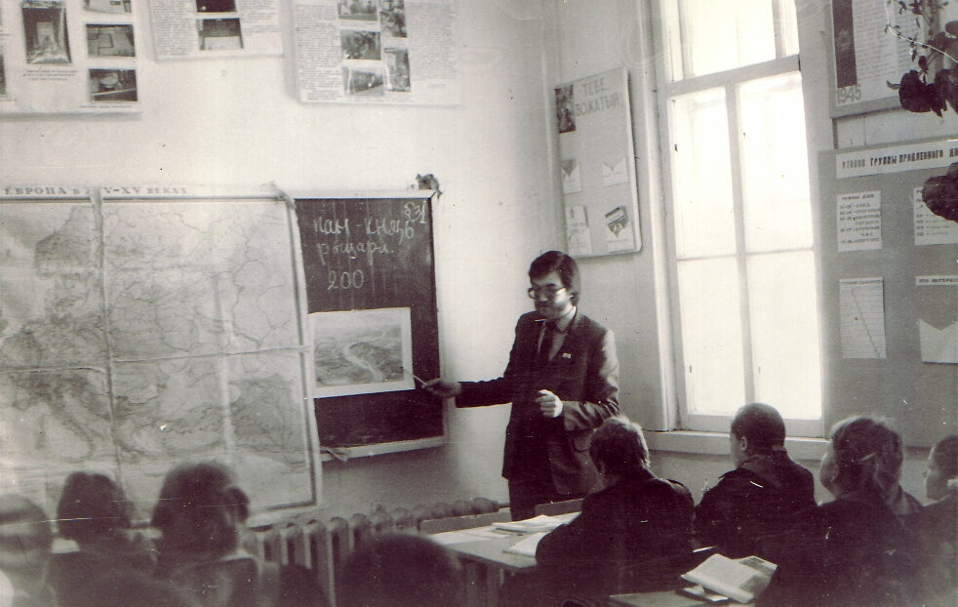

Урок истории ведёт Самарин Игорь Анатольевич

Сегодняшний день села
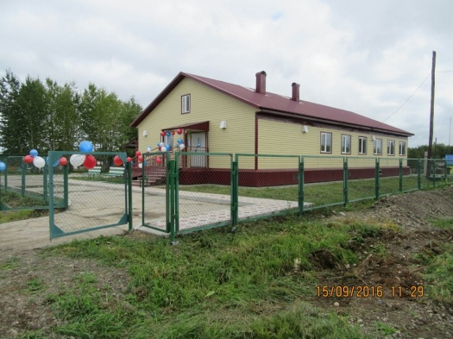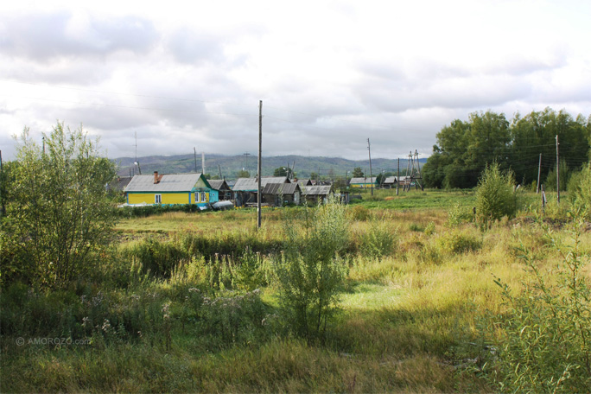
Медпункт улица Восточная

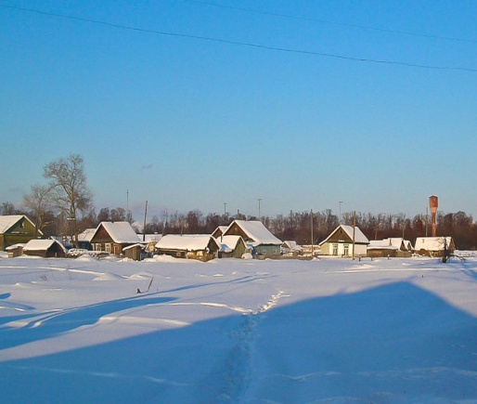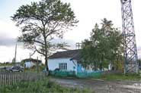
улица Северная отделение связи

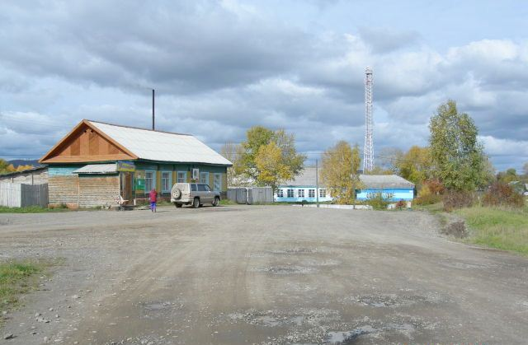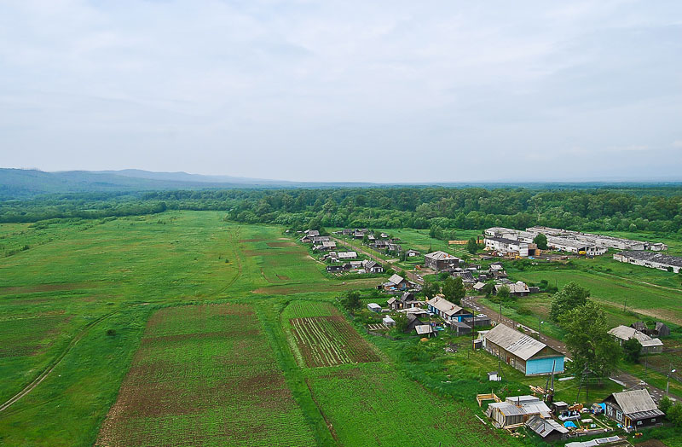
магазин «Ирина» улица Северная ( вид сверху)
( бывшее здание столовой)

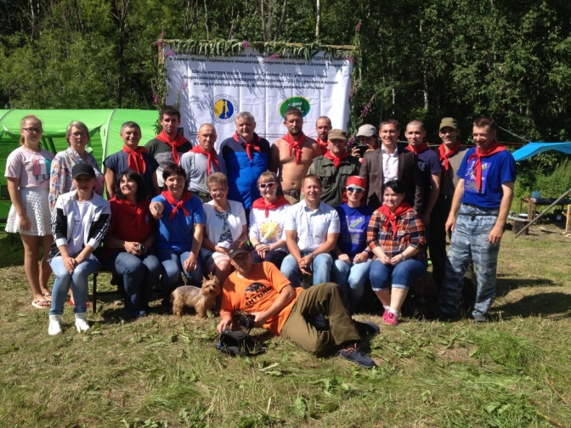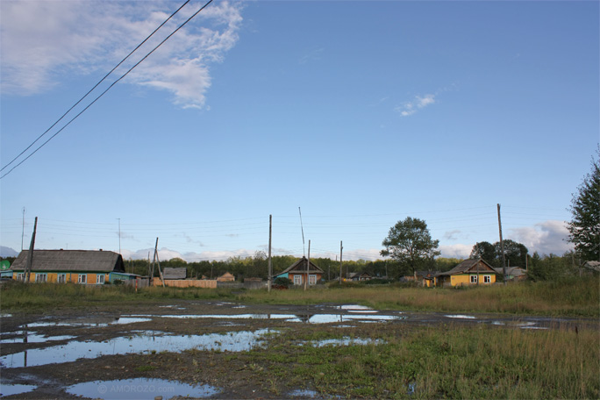
участники туристического слета улица Северная
2017 год

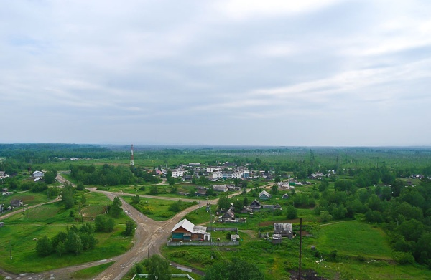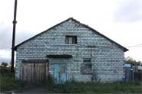
с.Адо-Тымово ( вид сверху) сельская баня

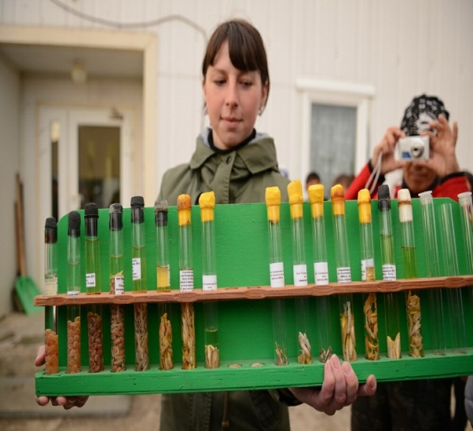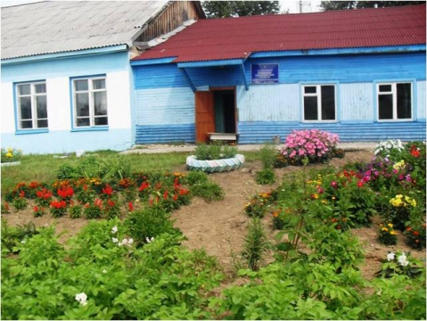
Ихтиолог рыбоводного завода здание средней школы
Иванова К.В.
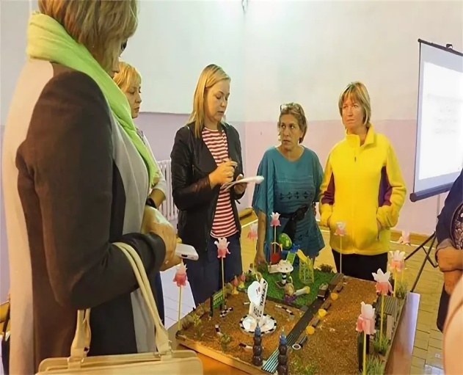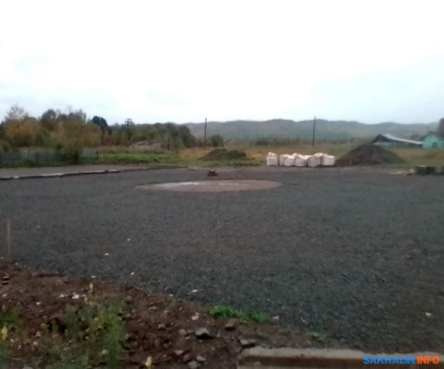
Идёт обсуждение проекта строительства площадка под строительство
парка отдыха «Остров мечты» парка отдыха «Остров мечты»

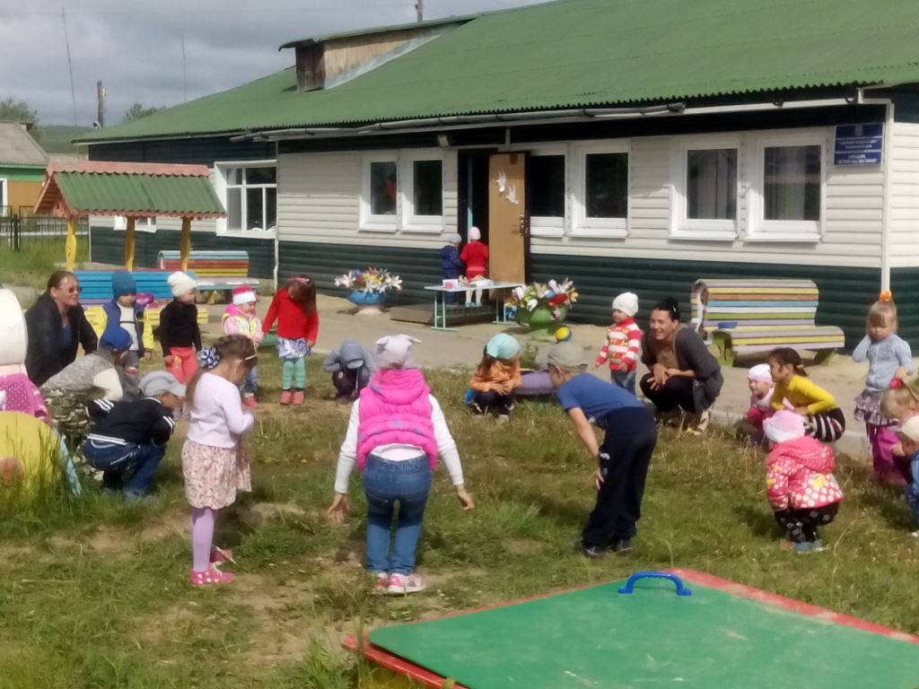
Детский сад

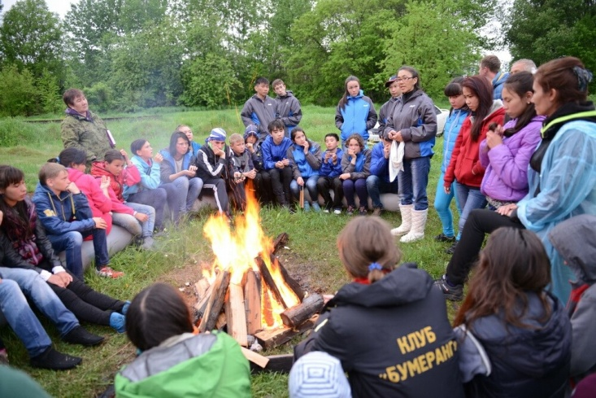
Туристический слёт проводит клуб «Бумеранг»

